洛阳师范学院 — 学年第 学期
期末考试
专业 级《数字电子技术》课程（ ）卷
参考答案及评分标准
一、填空题 （共5题10空，每空1分，共10分）
1.1000011 1110001
2.或 非
3.ROM RAM
4.基本RS触发器 边沿JK触发器
5.同步计数器 异步计数器
说明:填空中含义与答案相同或相近可酌情给分。
- 选择题（共5 题，每题2分，共10分）
1.B 2.A 3.A 4.B 5.A

三、判断题（共10题，每题1分，共10分）
1.F 2.F 3.T 4.T 5.T
6.F 7.F 8.T 9.T 10.T

四、化简题（共2题，每题5分，共10分）
1.
参考答案：
公式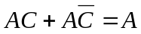 1分
公式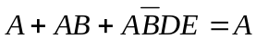 1分
公式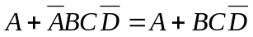 1分
公式 1分
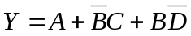 1分
评分标准：
1）根据使用的公式酌情给分。

2.
参考答案：
画出卡诺图 1分
画出包围圈 2分
写出表达式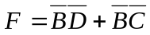 2分
评分标准:
1）表达式不唯一，正确即可；
2）卡诺图形式画对，给1分；
3）每个结果对一项给1分。

五、分析题题（共3题，每题10分，共30分）
1.
参考答案：
状态方程为：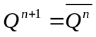 （cp下降沿有效）。其输出波形如下图所示：
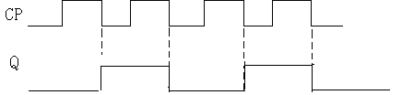
评分标准:
逻辑表达式正确给5分，波形图正确给5分。

2.
参考答案：
当B=C=1时存在竞争冒险 5分
消除方法：增加BC项 5分

评分标准：
只写出消除办法给满分，判断出有竞争冒险给3分。
3.
参考答案：
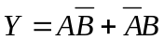 10分
评分标准：
每一个门的输出正确给2分。

六、设计题（每小题10分，共30分)
1.
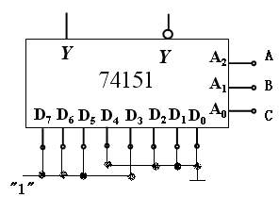
参考答案：
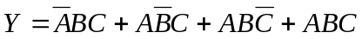
数据选择器输出为：
令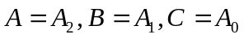 则：
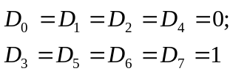
电路连接如右图所示：
评分标准：
标准与或表达式（4），数据选择器表达式（2分），输入信号正确（2），电路图正确（2分）
2.
参考答案：
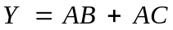
电路如图所示：
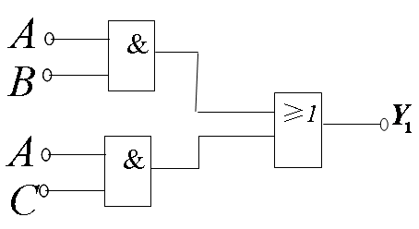

评分标准：
- 设定变量并赋值给2；
- 真值表正确给2分；
- 逻辑表达式正确给4；
- 电路图正确给2分。
- 没有化简表达式和电路图各扣1分
3.
参考答案：
逻辑表达式为：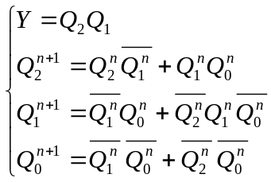
驱动方程为：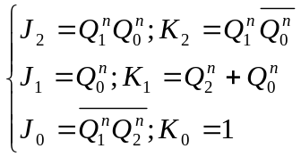
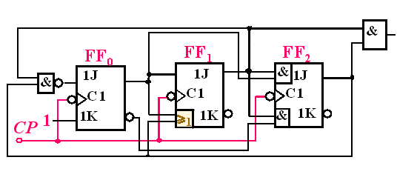电路图如下图所示：
自启动检查：111 100 ,电路可以自启动。
评分标准：
时钟方程（1分），卡诺图（2分），输出方程（1分），状态方程（3分），驱动方程（3分），逻辑电路图（1），检查自启动（1分）

